1. Муниципальное автономное общеобразовательное учреждение
2. **«Коктюльская средняя общеобразовательная школа»**

627046, Тюменская область, Ялуторовский район, с. Коктюль, ул. Школьная,13, тел.96-197, [koktul_school@inbox.ru](mailto:koktul_school@inbox.ru)

4 декабря в СК «Юбилейный» с.Памятное состоялось районное мероприятие «На одной волне» посвященное

Международному дню волонтера.

В программе мероприятия состоялось торжественное вручение личных книжек волонтеров, награждение лучших волонтеров по итогам года, развлекательно-игровая программа «Веселые страты» и совещание с руководителями волонтерских отрядов по итогам работы за 2015 год.

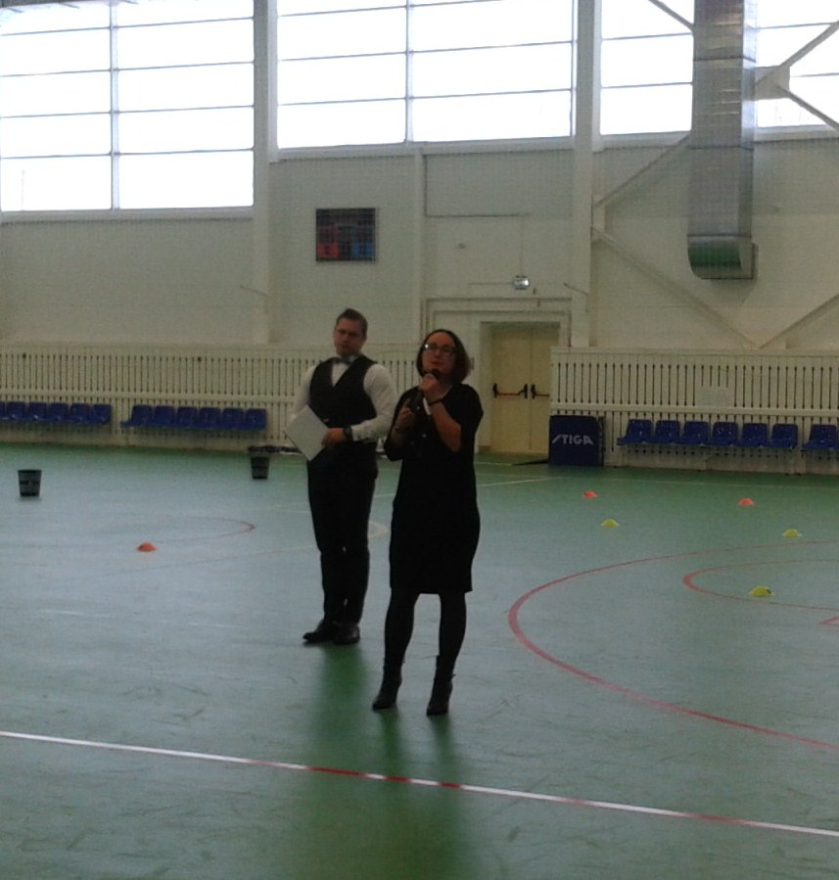

Сборная команда в составе волонтёров Коктюльской, Хохловской, Петеленской, Заводопетровской школ участвовали в соревнованиях «Весёлые старты» между командами волонтёров Ялуторовского района

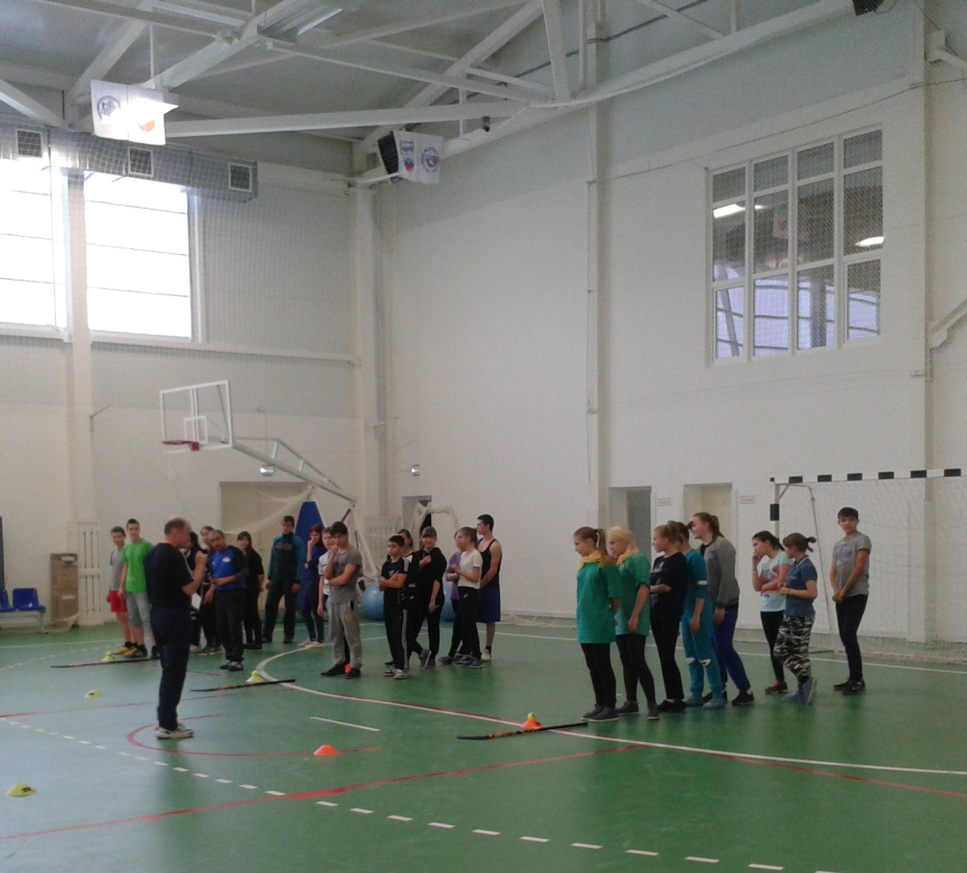

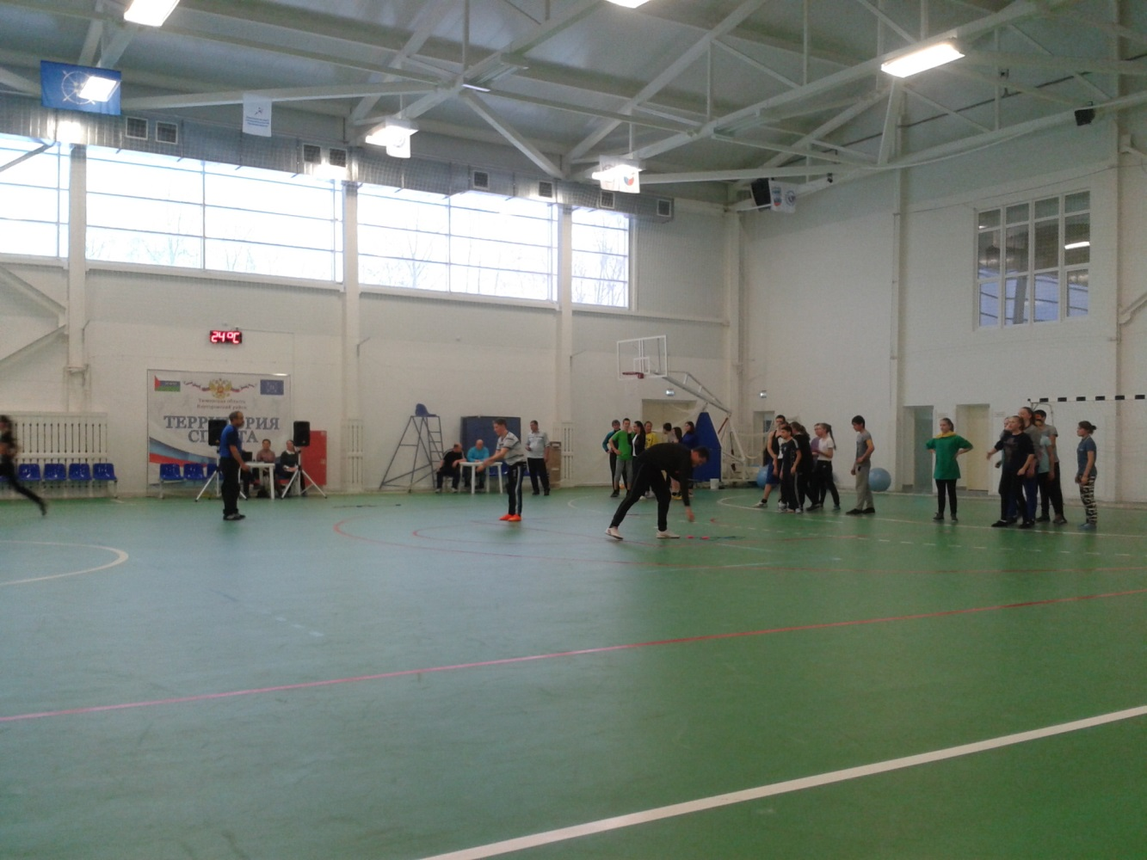

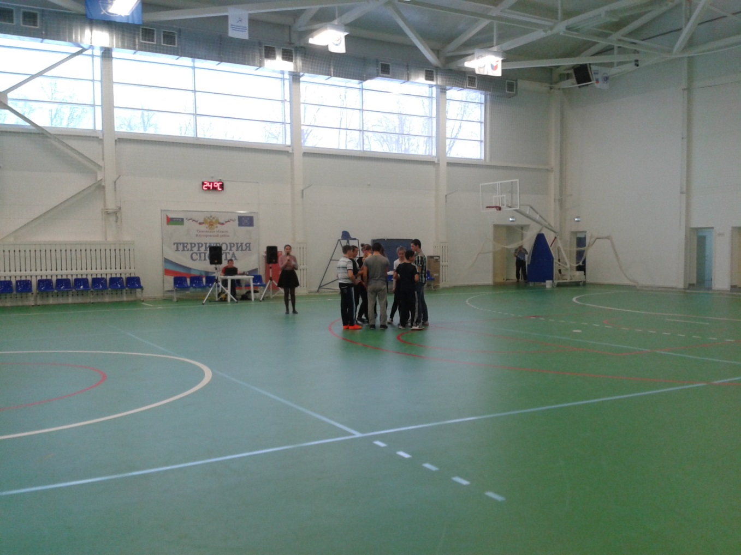

**Игра «Весёлые старты»**

Сборная команда волонтёров «Кеды», активно принимала участие в игре «Весёлые старты» и заняла почётное первое место среди команд волонтёров Ялуторовского района.

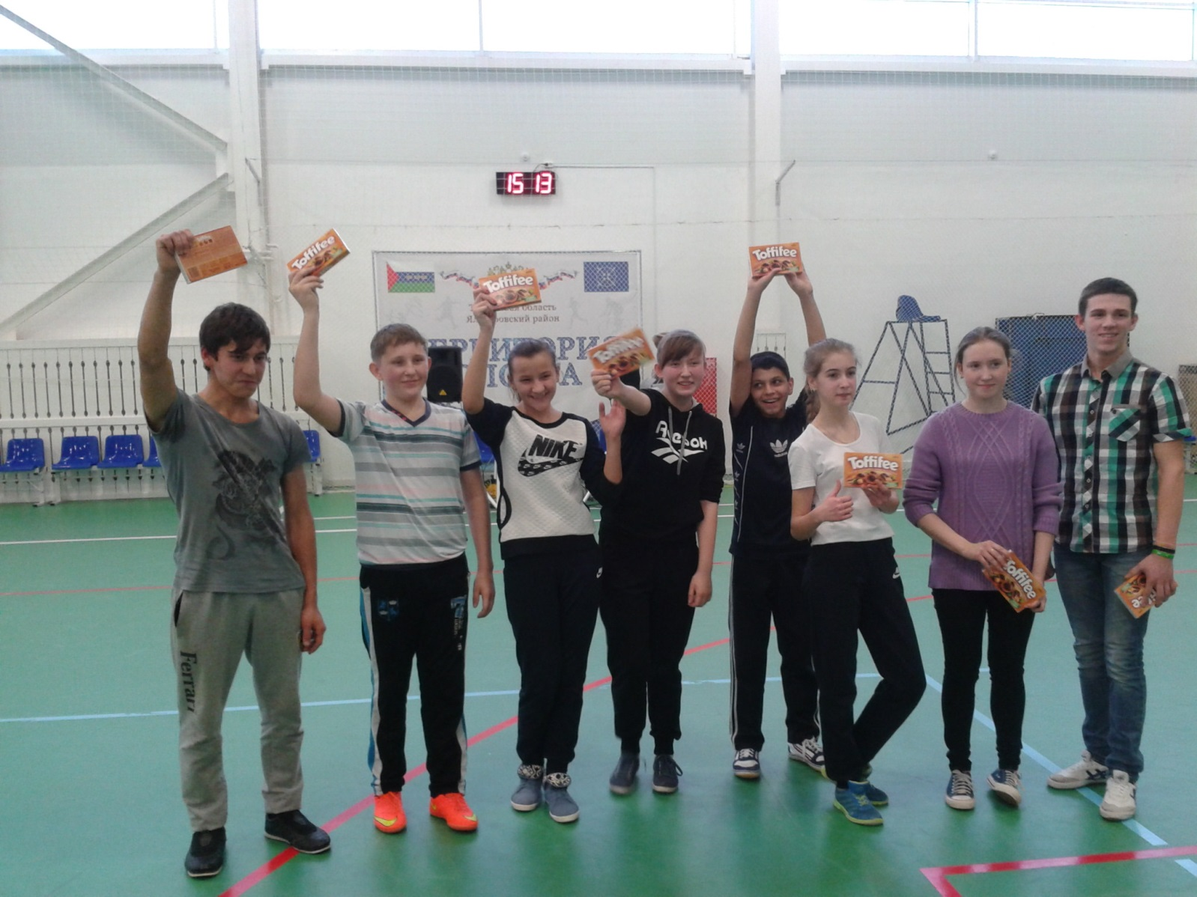

Руководитель волонтёрского отряда «Твой выбор» : Пидукова Т.Ю.